Цель работы.
Ознакомиться с методикой исследования цепи при изменении ее параметров, выявить характерные признаки и особенности резонанса напряжений, научиться выбирать электроизмерительные приборы, энергосберегающие режимы исследовании с учетом допускаемых погрешностей измерений и соблюдать правила техники безопасности при эксплуатации электроустановок.

Оборудование для проведения работы и объекты исследования.
Работа проводится на стенде ЭВ-4. Используются панели №3 и №4, на которых установлены три стрелочных вольтметра класса 1,5 со шкалами 30-150 В, 20-50 В и 20-50 В, два последовательно соединенных резистора (RP=0..68 и R=34 Ом по 50 Вт каждый), катушка индуктивности (Rk=15 Ом, L=0,1 Гн), батарея конденсаторов (С=2+2+10*10+20*5=2..224 мкФ).
На панели № 8 установлены 2 цифровых вольтметра В7-38 (назначение, пределы измерений, погрешности).
На откидном столике устанавливается измерительный комплект К 540, включающий три многопредельных измерительных прибора: вольтметр, ваттметр и амперметр.
Для образования электрических цепей используется панель источников с регулируемым синусоидальным напряжением 0..220 В и специальные соединительные провода, входящие в комплект стенда.
Объекты исследования- неразветвленные цепи RLC.
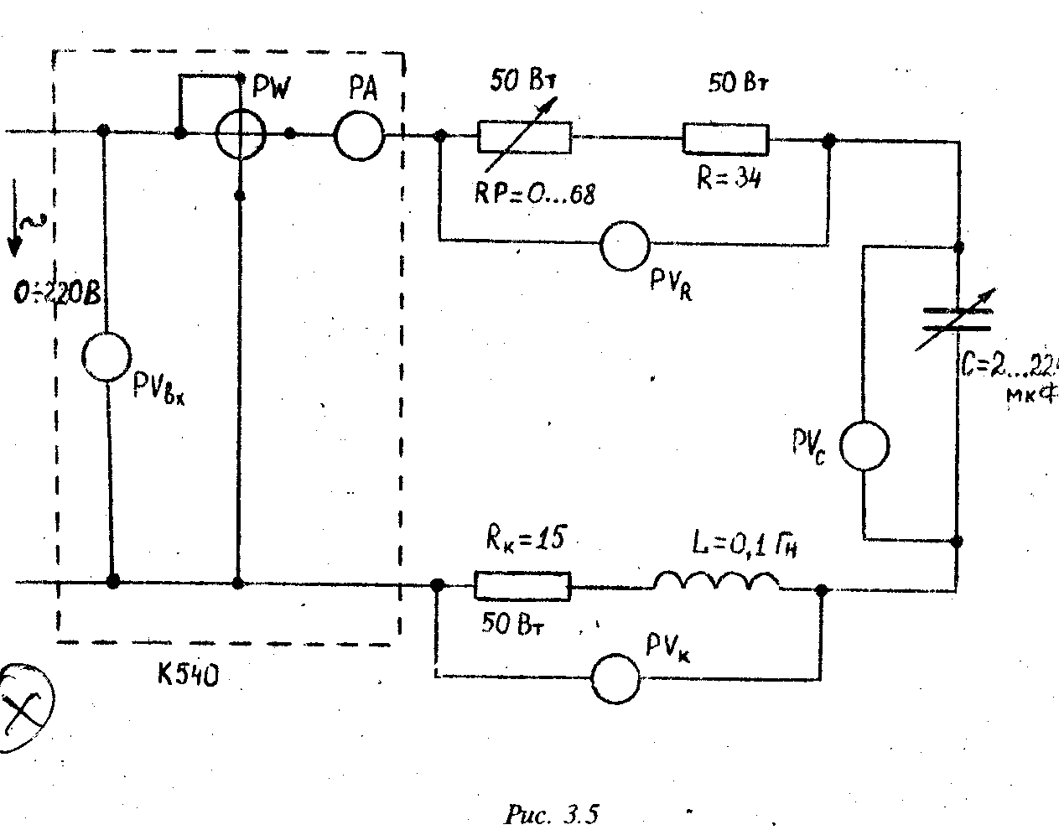
Порядок выполнения работы.
- Провести расчетную подготовку к проведению исследования электрической цепи рис. 3.5 с целью определения максимальных и минимальных токов и напряжений, допускаемых объектами объектами напряжения и возможностями электроизмерительных приборов с учетом минимизации погрешностей измерений. Результаты записать в т. 3.1.
- Ознакомиться с измерительными приборами и оборудованием панелей №3, №4, №8 и измерительным комплектом К540, подготовить их к включению в цепь рисю 3.5.:
- установить суммарное сопротивление резисторов, равным 102 Ом, а емкость батареи конденсаторов- 200 мкФ.
-установить с помощью переключателей пределы измерений напряжений и токов всех приборов в соответствии с данными расчетов табл. 3.1.
3. Собрать электрическую цепь (рис. 3.5).
4. После проверки правильности сборку цепи установить ручку регулятор напряжения сети на нуль и включить напряжение кнопок «сеть» и «переменное».
5. Установить рассчитанное минимальное напряжение на входе цепи с таким расчетом, чтобы измерения по возможности осуществлять в последней трети шкалы, но не допускалось зашкаливание стрелки ни одного из применяемых приборов. Записать показания всех приборов в т. 3.2.- измерение 1.
6. Уменьшить емкость батареи до 100 мкФ. Записать показания всех приборов- измерение 2.
7. Измерение 3 провести предварительно закоротив катушку индуктивности (цепь состоит из резисторов и батареи).
8. Измерение № 4 провести предварительно закоротив батарею конднсаторов (цепь состоит только из резисторов).
9. Измерение № 5- цепь только из конденсаторов.
10. № 6- только из катушки.
11. Включить в цепь батарею конденсаторов (цепь состоит из катушки и батареи). Изменяя емкость батареи, приблизиться к резонансу напряжений, т.е. получить наибольший ток. Записать показания приборов в т.3.3.
12. Изменяя емкость батареи конденсаторов, записать в т. 3.3 показания всех приоров для шести режимов работы цепи (изм. № 2- № 7).

 | Таблица 3.2
№ |  | Измерения |  |  |  |  |  | Вычисления
 |  | Uвх,В | Ur, В | Uс, В | Uк, В | I, А | P, Вт | Zвх, Ом | Rr, Ом | Xс, Ом | C, мкФ | Zк, Ом | Rк, Ом | Xк, Ом | L,мГн | cosφ
1
2
3
4
5
6

Таблица 3.3.
№ | Измерения |  |  |  |  | Вычисления
№ | Uвх,В | Uс, В | Uk, В | I, A | P, Вт | Zвх, Ом | Xс, Ом | C, мкФ | Zк, Ом | Xк, Ом | L,мГн | cosφ
1
2
3
4
5
6
7
8

